La sortie Estuarium à Cordemais (dictée à l’adulte)
Nous avons aimé les cigognes, elles étaient dans leur nid. Elles étaient noires et blanches et elles volaient.
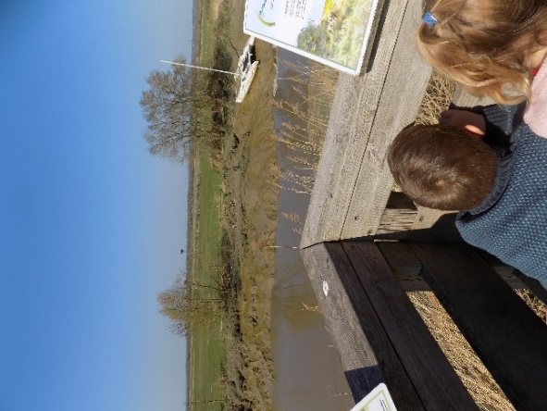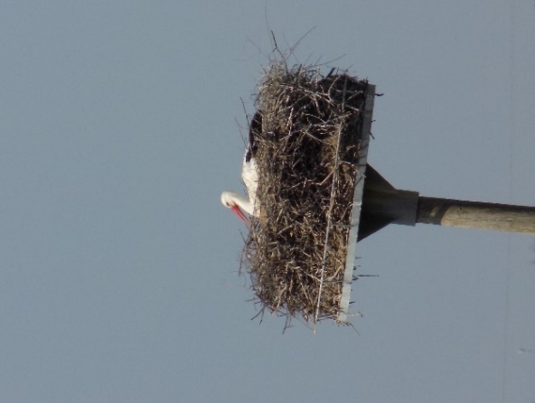
Nous avons adoré la tyrolienne. On est parti comme des fusées. On était lancé par le papa de Laly ou Angélique et après la maman de Clara ou Anne-Cécile nous rattrapait. Ça faisait un peu peur à certains et pas du tout peur aux autres. Il ne fallait pas passer devant pour ne pas se faire mal, ni se mettre debout, ni dessous.
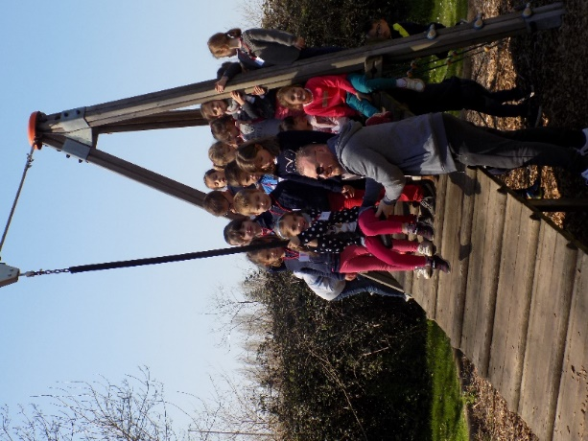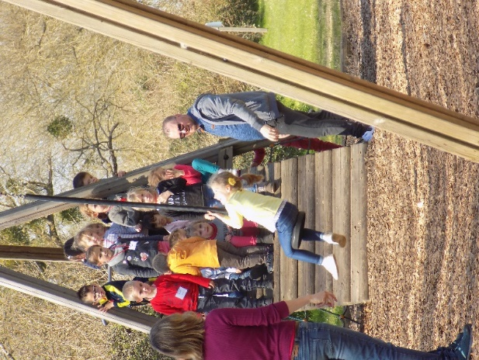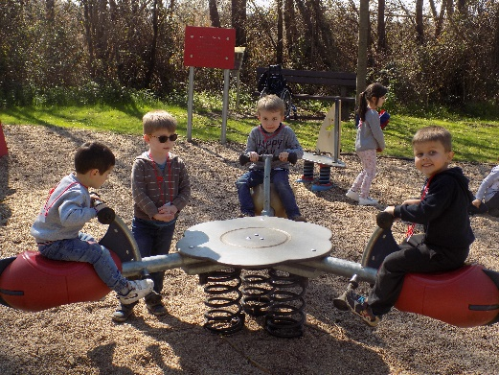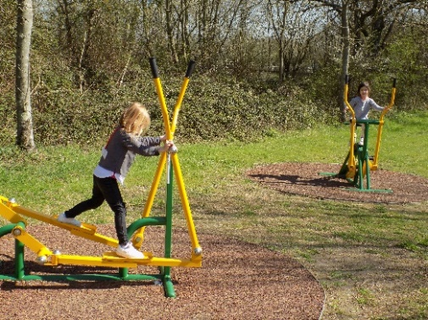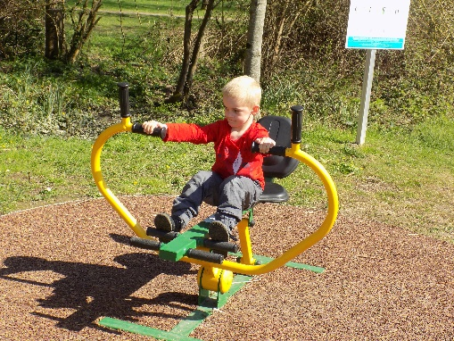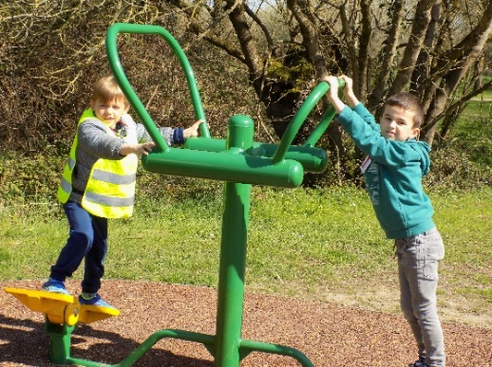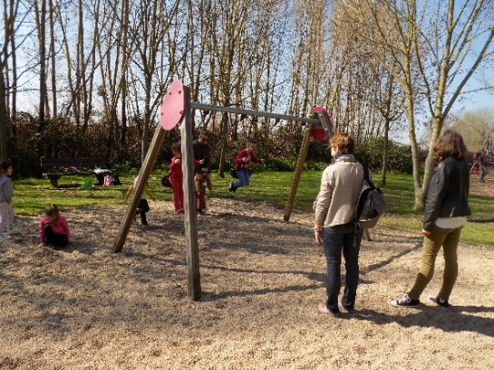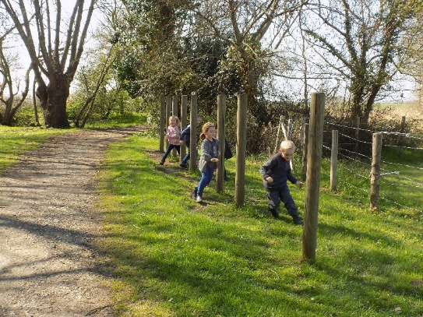
On a aimé piqueniquer On a mangé des sandwichs au jambon, des chips des yaourt à boire. On a aimé aller dans le car.
On avait des jeux, on devait trouver les pochettes sur la carte. Il y avait des panneaux et des petites cartes. Il fallait par exemple chercher les animaux cachés dehors. Il y avait un bateau sorti de l’eau pour le nettoyer.
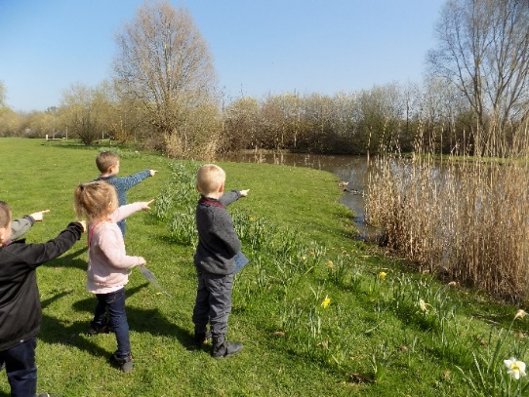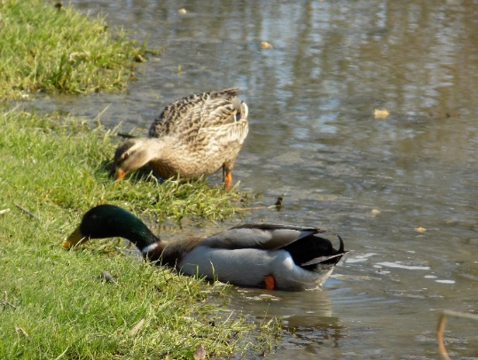
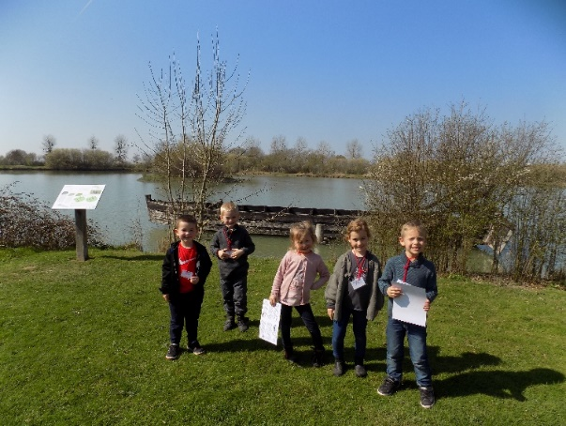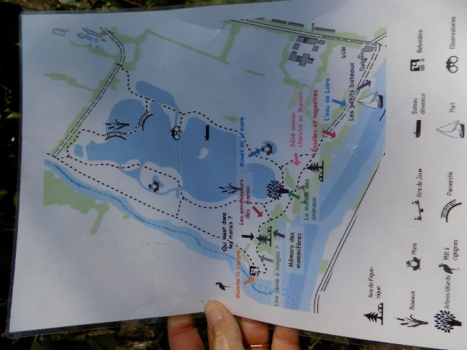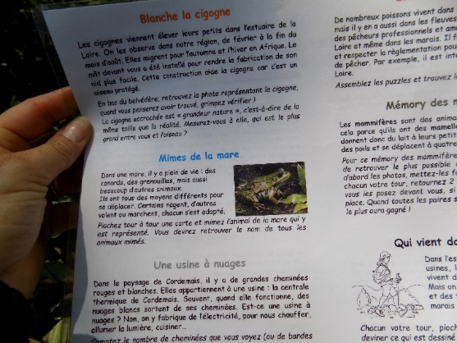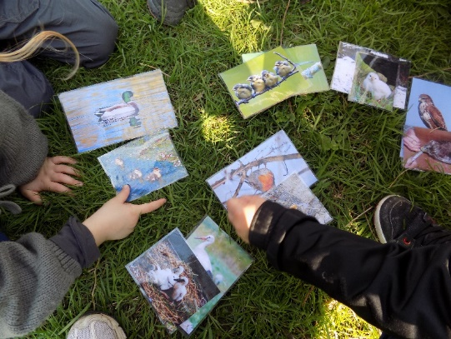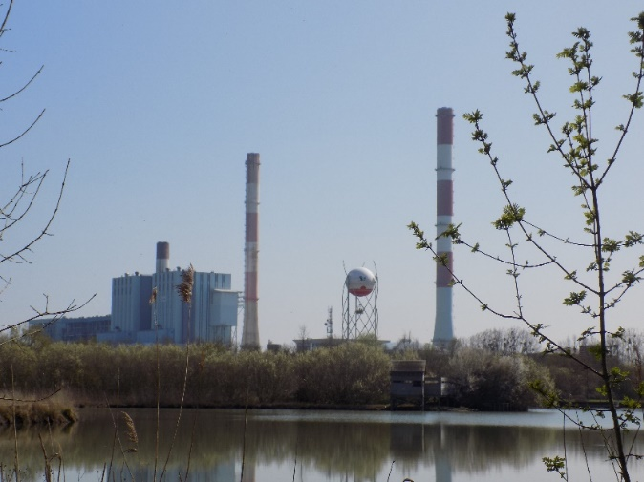

On a vu un bras de Loire et la Loire avec la vase. On a vu la maison cheminée (villa cheminée).
